附件

重庆江北机场消防车通道标识标线

设置指引

一、根据《中华人民共和国消防法》《中华人民共和国道路交通安全法》和国家标准《道路交通标志和标线》（GB 5768）的有关规定，对消防车通道沿途实行标志和标线标识管理。在消防车通道路侧缘石立面和顶面应当施划黄色禁止停车标线；无缘石的道路应当在路面上施划禁止停车标线，标线为黄色单实线，距路面边缘 30 厘米，线宽 15 厘米；消防车通道沿途每隔 20 米距离在路面中央施划黄色方框线，在方框内沿行车方向标注内容为“消防车道 禁止占用”的警示字样（示例见图 1）。

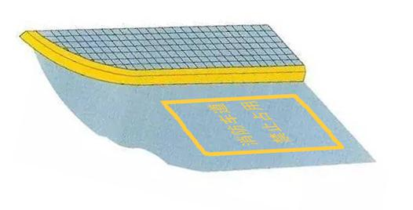

图 1：消防车通道路侧禁停标线及路面警示标志示例

二、在单位的消防车通道出入口路面，按照消防车通道净宽施划禁停标线，标线为黄色网状实线，外边框线宽 20 厘米，内部网格线宽 10 厘米，内部网格线与外边框夹角 45 度，标线中央位置沿行车方向标注内容为“消防车道 禁止占用”的警示字样（示例见图 2）。



图 2：消防车通道出入口禁停标线及路面警示标志示例

安全检查站地面消防车通道禁止停车标线施工清单

|  |  |  |  |
| --- | --- | --- | --- |
| 序号 | 分项名称 | 单位 | 工程量 |
| 1 | 安检楼东侧：划禁止停网格线（4000*5000） | 项 | 1.00 |
| 2 | 安检楼：路面黄色线新划 | 项 | 1.00 |
| 3 | 安检楼西侧：划禁停车网络线（4000*5000） | 项 | 1.00 |
| 4 | 乐业楼内院：划禁停车网络线（4000*5000） | 项 | 1.00 |